**PROCEDURE**

Criado a tabela **tb_vendas** no banco de dados de nome **dbvendas** e com as colunas **id, nome_produto e preco,** podemos realizar o procedure para ler a quantidade de vendas efetuadas :

Na tabela incluímos 5 registros.

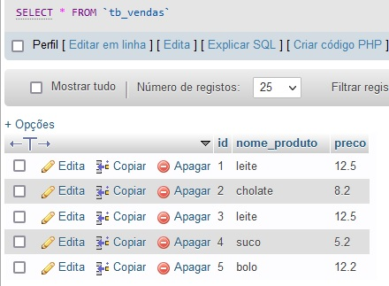

Criamos agora o procedure e chamamos ele:

DELIMITER $$

CREATE PROCEDURE sp_relatorio ()

BEGIN

SELECT COUNT(id) FROM tb_vendas;

END $$

DELIMITER ;

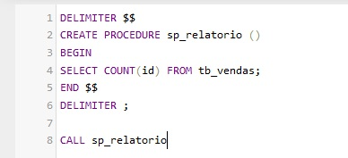

Com isso já teremos o relatório diário. Sempre que entrar a nova venda e fizermos a chamada será apresentado a quantidade de vendas.

Resultado:

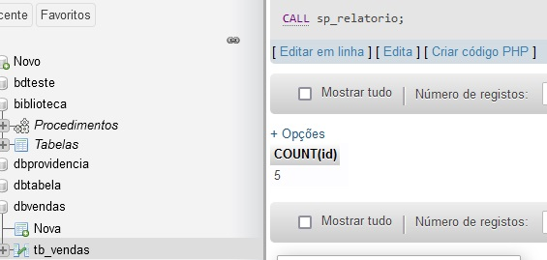

Se incluirmos outra venda e chamar ele já reconhece e mostra a quantidade de 6 registros.

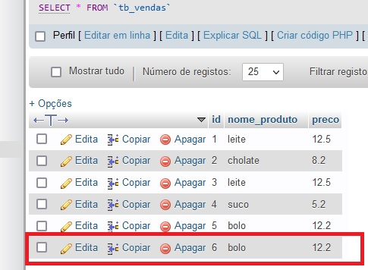

Vamos chamar novamente o procedure:

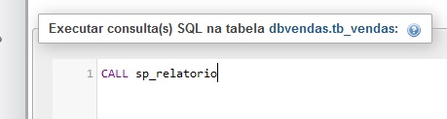

Resultado:

